**НАУЧНО-ИССЛЕДОВАТЕЛЬСКАЯ ЧАСТЬ**

1. **Постановка задачи проектирования**

Задача курсовой работы состоит в разработке и реализации веб-приложения, предназначенного для покупки фитнес-программ.

1. **Описание предметной области**

Тема фитнеса и спорта является актуальной в наши дни, когда большинство людей проводят много времени за сидячей работой и ведут малоподвижный образ жизни. Большому количеству людей в современном мире удобнее купить какой-либо товар или услугу, не выходя из дома. Именно для этого и создаются интернет-магазины.

Интернет-магазин фитнес-программ дает возможность любому человеку приобрести программу занятий фитнесом, купив ее в интернете. Благодаря удобному и понятному интерфейсу клиент сможет быстро совершить покупку, просто зайдя на сайт. Такой вариант гораздо удобнее, чем покупка фитнес-программы в спортивном центре, ведь не для каждого человека тот или иной спортивный центр доступен по цене или по месторасположению.

Интернет-магазин позволяет потенциальному покупателю просмотреть все виды фитнес-программ, подробное описание каждой, ее цену, а также предоставляет возможность ознакомиться с ассортиментом спортивного питания, имеющегося в магазине.

Пользователь, который еще не зарегистрировался на сайте, может посмотреть только информацию о фитнес-программах и спортивном питании без возможности совершения покупки.

Для совершения покупки необходимо зарегистрироваться или войти, если человек уже регистрировался ранее. При регистрации нужно ввести e-mail, пароль, имя, фамилию и номер телефона. При входе вводится только e-mail и пароль.

Зарегистрированный пользователь может добавлять в корзину выбранные фитнес-программы и спортивное питание, которые позже сможет оплатить. Корзина включает в себя название программы или спортивного питания, отдельную стоимость каждого товара и общую стоимость. Покупатель также сможет удалить товар или услугу из корзины в случае, если он передумал покупать.

Администратор магазина также может быть пользователем, однако у него намного больше возможностей, чем у обычного зарегистрированного пользователя. Он может добавлять новые фитнес-программы или редактировать уже имеющиеся, при надобности удалять их, добавлять и редактировать спортивное питание, удалять его, а также изменять информацию на главной странице сайта.

Пользователь может подобрать для себя фитнес-программу, выбрав нужный тип тренировки из четырех предложенных вариантов («для похудения», «для набора веса», «для женщин», «для мужчин») и подходящую интенсивность также из четырех вариантов («низкая», «умеренная», «средняя», «большая»).

Каждая фитнес-программа содержит название, определенную фотографию, стоимость и краткое описание упражнений, которые будут в ней. После покупки программы зарегистрированным пользователем в разделе «Мои покупки» ему будут доступны все упражнения, содержащиеся в данной тренировке, с подробным описанием каждого. Также в разделе «Мои покупки» будут доступны все фитнес-программы, купленные когда-либо ранее.

Раздел «Спортивное питание» позволяет покупателю выбрать нужный продукт из трех предложенных вариантов («жиросжигатели», «витамины и минералы», «препараты для укрепления связок и суставов»). Каждый продукт имеет название, свою фотографию, стоимость и краткое описание состава и страны производства.

После покупки выбранного продукта из этой категории зарегистрированный пользователь сможет посмотреть купленное спортивное питание в разделе «Мои покупки». Также в данном разделе ему будет доступно все спортивное питание, которое он когда-либо приобретал на сайте.

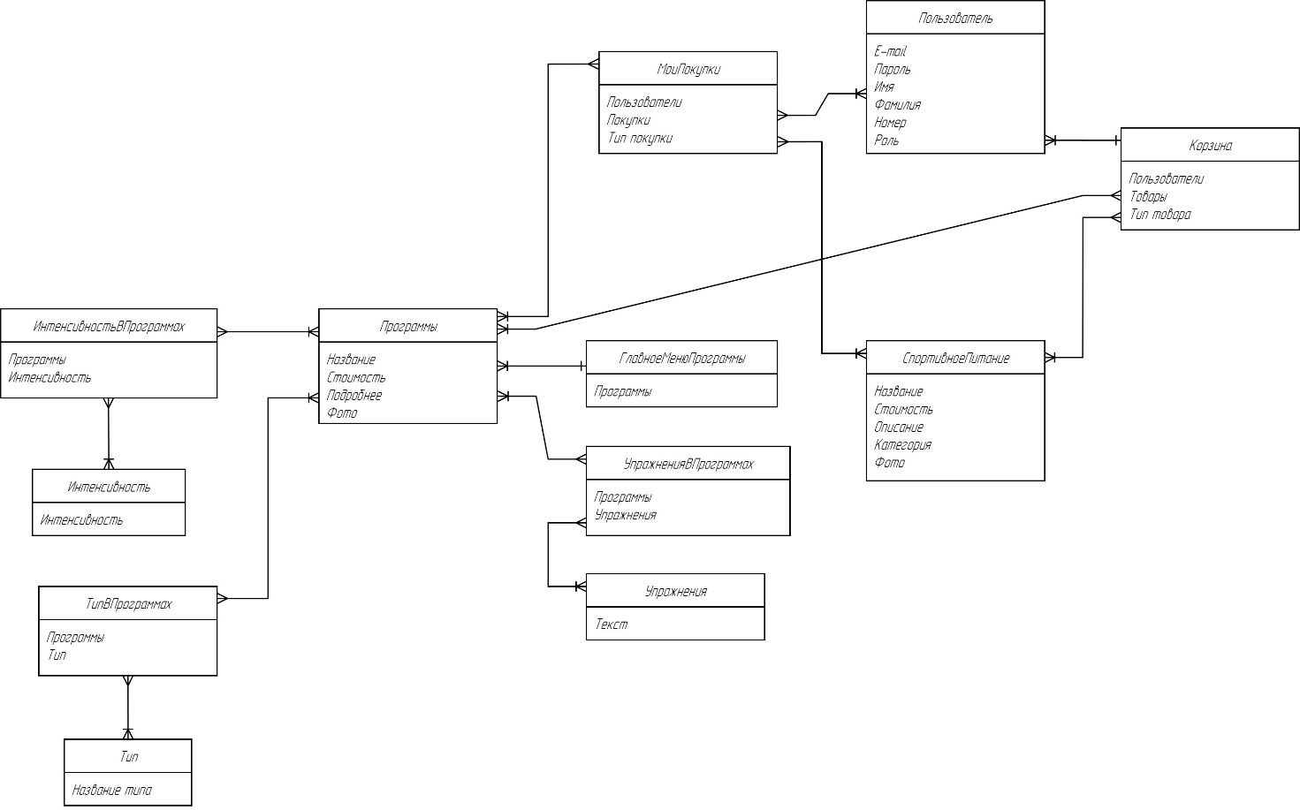

Рисунок 2.1 – Концептуальная схема

1. **Анализ аналогов и прототипов**

Фитнес является популярным занятием в наши дни, ведь много людей сейчас стараются уделять больше времени своему здоровью. В основном, продажей фитнес-программ занимаются известные видеоблогеры или специализированные спортивные и оздоровительные центры. Многие из них имеют свои интернет-магазины.

1. https://www.alexajeanfitness.com

Интернет-магазин фитнес-программ Алексы Джин. Девушка является популярным блогером в США, разработавшим собственную систему занятий. На ее сайте можно купить программы 4-недельных тренировок. Интернет-магазин имеет достаточно простой дизайн и понятный интерфейс, с помощью которого можно легко ориентироваться на сайте. Сайт также предоставляет выбор фитнес-программ различной степени сложности.



Рисунок 2.2 – Интернет-магазин «Alexa Jean»

2. https://www.kaylaitsines.com

Интернет-магазин фитнес-программ Кайлы Итсинес. Сайт фитнес-тренера из Австралии предлагает ежедневный план тренировок как для новичков, так и для опытных спортсменов. Интернет-магазин имеет интересный дизайн и удобный интерфейс, а также предлагает возможность подобрать фитнес-программу для себя из большого количества предложенных программ. Помимо программ занятий спортом, на сайте можно найти информацию о правильном питании.

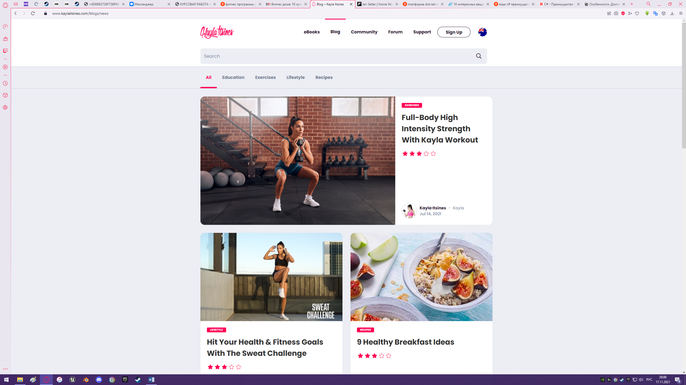

Рисунок 2.3 – Интернет-магазин «Kayla Itsines»

Проанализировав различные интернет-магазины фитнес-программ и рассмотрев их функционал, можно прийти к выводу, что далеко не все они являются удобными как для обычного пользователя, так и для администратора или владельца магазина. Несмотря на большое количество подобных сайтов, не у всех из них имеются понятный и простой интерфейс, а также удобный вариант заполнения формы для оформления заказа и покупки. В большинстве случаев фитнес-программа после совершения оплаты приходит покупателю на почту, что может быть удобным не для всех. А администратор или владелец интернет-магазина не могут вносить изменения на сайт без участия разработчиков.

1. **Перечень задач, подлежащих решению в процессе разработки**

Задачи, подлежащие решению в процессе разработки, следующие:

1. определение состава и структуры данных;
2. проектирование пользовательского интерфейса;
3. разработка архитектуры приложения;
4. создание серверной и клиентской частей;
5. исправление возникших ошибок.
6. **Обоснование выбора инструментов и платформы для разработки**

Для выполнения курсовой работы были выбраны язык программирования С# и среда разработки Visual Studio 2019.

C# – объектно-ориентированный язык программирования. Разработан как язык разработки приложений для платформы Microsoft .NET Framework. C# относится к семье языков с C-подобным синтаксисом, из них его синтаксис наиболее близок к C++ и Java. Язык имеет статическую типизацию, поддерживает полиморфизм, делегаты, атрибуты, события, переменные, свойства, обобщённые типы и методы.

Преимущества языка С#:

1. типы данных имеют фиксированный размер (повышает «мобильность» языка и упрощает программирование);
2. автоматическая «сборка мусора» (общеязыковая среда сама вызовет сборщик мусора и очистит память);
3. большое количество специальных конструкций, разработанных для понимания и написания кода;
4. приоритетная ориентированность на платформу Windows.

Microsoft Visual Studio — линейка продуктов компании Microsoft, включающих интегрированную среду разработки программного обеспечения и ряд других инструментов. Данные продукты позволяют разрабатывать как консольные приложения, так и игры, и приложения с графическим интерфейсом, в том числе с поддержкой технологии Windows Forms, а также веб-сайты, веб-приложения, веб-службы как в родном, так и в управляемом кодах для всех платформ, поддерживаемых Windows, Windows Mobile, Windows CE, .NET Framework, Xbox, Windows Phone .NET Compact Framework и Silverlight.

Visual Studio включает в себя редактор исходного кода с возможностью простейшего рефакторинга кода. Встроенный отладчик может работать как отладчик уровня исходного кода, так и отладчик машинного уровня. Остальные встраиваемые инструменты включают в себя редактор форм для упрощения создания графического интерфейса приложения, веб-редактор, дизайнер классов и дизайнер схемы базы данных. Visual Studio позволяет создавать и подключать сторонние дополнения (плагины) для расширения функциональности практически на каждом уровне, включая добавление поддержки систем контроля версий исходного кода, добавление новых наборов инструментов или инструментов для прочих аспектов процесса разработки программного обеспечения.

Платформой для разработки веб-приложения была выбрана платформа «DotNet Core». «.NET Core» – это модульная реализация, которая может использоваться широким набором вертикалей, начиная с дата-центров и заканчивая сенсорными устройствами, доступная с открытым исходным кодом, и поддерживаемая Microsoft на Windows, Linux и Mac OSX.

Преимущества «DotNet Core»:

1. является платформой с открытым исходным кодом;
2. имеет основные сервисы, включая систему типов, сборщик мусора, встроенный interop и сборку;
3. имеет гибкое развертывание (ее можно установить либо как часть своего приложения, либо отдельно);
4. кроссплатформенность (может работать на любом устройстве вне зависимости от типа операционной системы);
5. имеет модульную инфраструктуру (получение доступа к пакетным функциям, а не к одной большой сборке, а также возможность быстрее обновлять платформу).